Заказ № 0009 от 05.02.18 года - Металлоизделия
№ п/п | Наименование объекта закупки | Характеристики и изображение | Ед. изм. | Кол-во
1 | Проволока пломбировочная | Поволока пломбировочная ( d от 0,5 до 0,75 мм) катушки по 100 м. | м | 2000
2 | Пломба роторная, номерная | 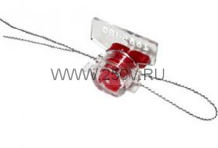  Пластмассовая, самофокусирующаяся., одноразовая. Верхняя часть –прозрачный корпус с лепестком, на который нанесен индивидуальный не повторяющийся номер ( 6-8 цифр) , вторая часть-вращающийся барабан определенного цвета , на котором также дублируется номер нанесенный на лепестке ( 4-6 цифр) | Шт. | 1000
3 | Наклейка антимагнитная , индикаторное устройство | 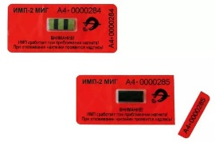  Имеет индивидуальный номер ( 6-8 цифр). Цвет пломбы наклейки красный. Установка вручную путем наклеивания. | Шт. | 500
4 | Проволока вязальная | Проволока вязальная ( d от 1,0до 1,2 мм) | Кг. | 80
5 | Проволока вязальная | Проволока вязальная ( d 3,00 мм) | Кг. | 30

Требования:
1.Счет (с НДС/₽) принимается до 08.02.2018 года.
2.Товар должен быть по наличию, в полном объеме заказа, упакован и соответствовать ГОСТ.
3.наименование и техническое описание действительно согласно запросу
4.Товар должен быть новым, год выпуска - не ранее 2017 года.
5.Сертификат, паспорт отправляется с коммерческим предложением

Частичное изменение требований коммерческие предложения не рассматриваются.

